**ENTREGABLE N° 08**

**MODELADO 3D – SISTEMA COMPLETO**

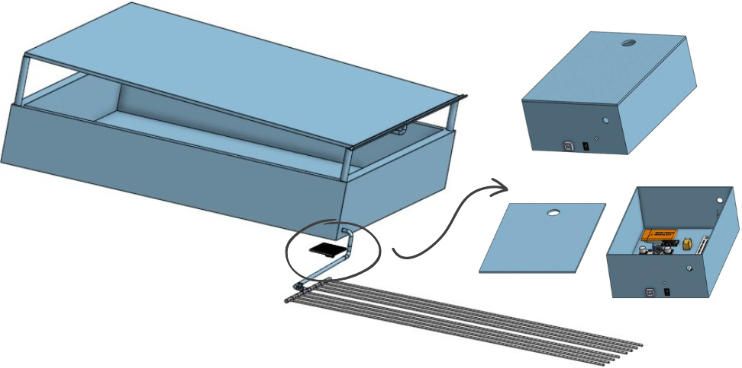

**VISTA EXPLOSIVA  
  
**Caja de circuitos  
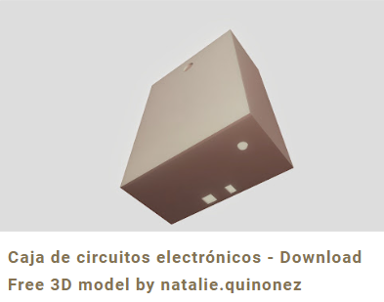**

**Caja con elementos electrónicos**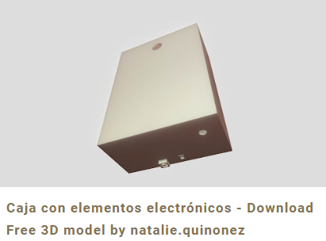

**MODELADO 3D – PARTES**

**Sistema de almacenamiento y distribución**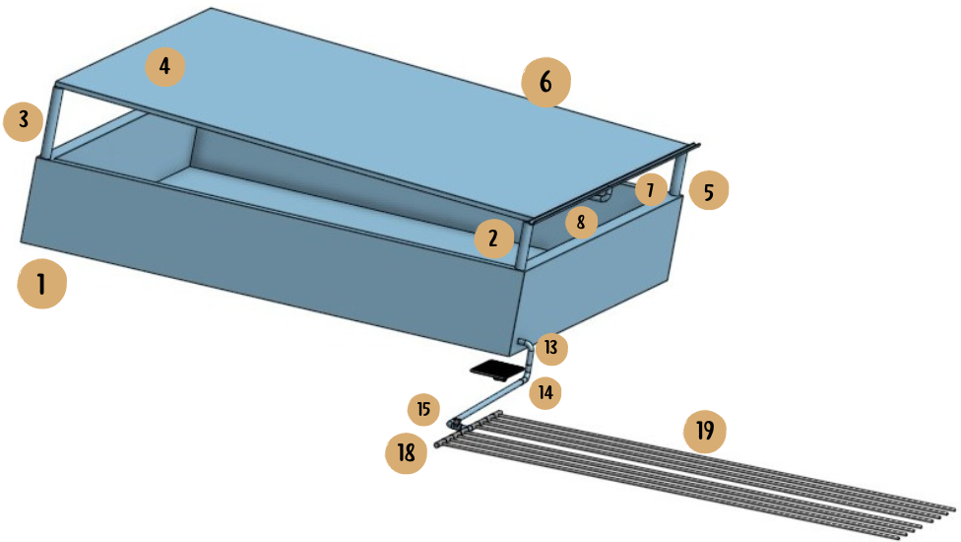

**

**

**Modelado del circuito electrónico**

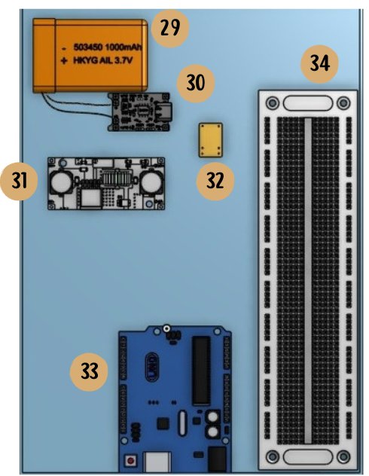

**COMPONENTES PARA PROTOTIPO REAL**

**COMPONENTES PARA PROTOTIPO MAQUETA**

